МЕНЮ для компании из 10 человек (0 руб. вместо 15380 руб.)
Холодные закуски
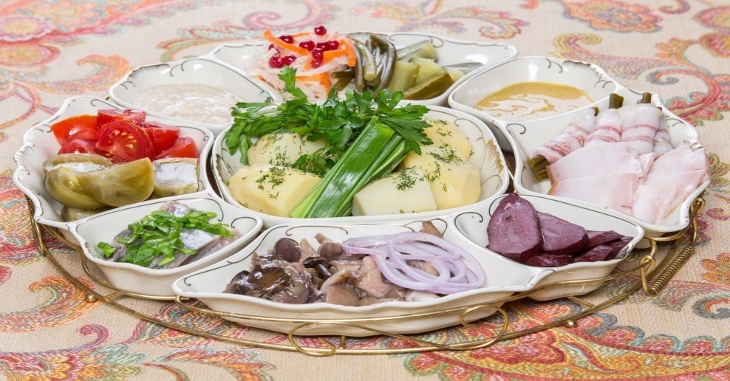
ДУШЕВНАЯ КОМПАНИЯФ……….900 гр.... 900 руб. ИРМЕННОЕ Колбаска с/к, селедочка, грибы с луком, сало, деревенская картошечка. Разносолы: помидоры, огурцы, капуста, два соуса

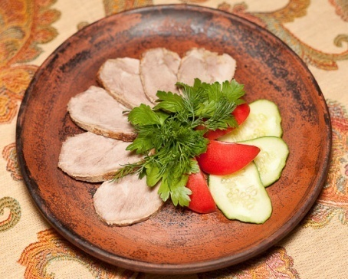
БУЖЕНИНА ПО-БОЯРСКИ1……….150 гр.... 280 руб. 00/50
Свиной окорок томленный в печи. Подается с хреном

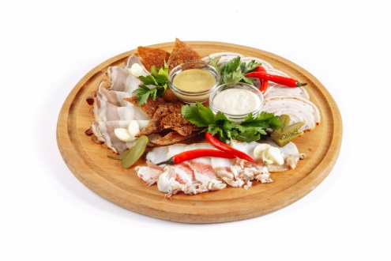

ассорти из сала1……….350 гр.... 350 руб. 00/50
С гренками и соусами

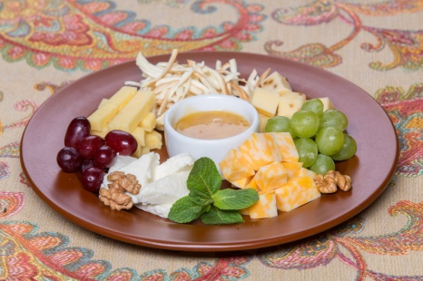
СЫРНАЯ ТАРЕЛКА……….250 гр.... 420 руб.50/30/30
Пять видов сыра. Подаётся с ломтиками фруктов, грецкого ореха и меда

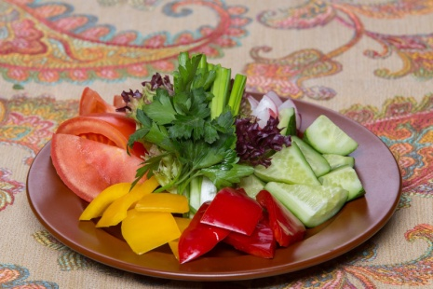
АССОРТИ ИЗ СВЕЖИХ ОВОЩЕЙ……….400 гр.... 320 руб.200
Помидоры, перец сладкий, огурцы, редис, зелень

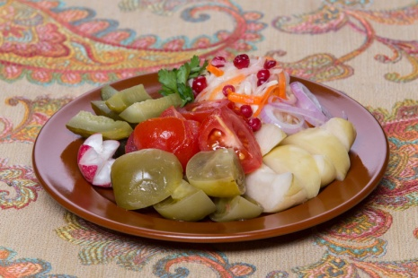

ДЕРЕВЕНСКий ПОГРЕБок……….300 гр.... 350 руб. 200
Капуста квашеная, огурцы, помидоры зеленые и красные, чеснок. Подаётся с ядреным лучком и зеленью

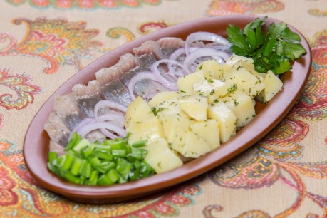
СЕЛЕДОЧКА ПО-РУССКИ……….250 гр.... 250 руб. 100/100/20
Подается с деревенской картошечкой и ядреным лучком

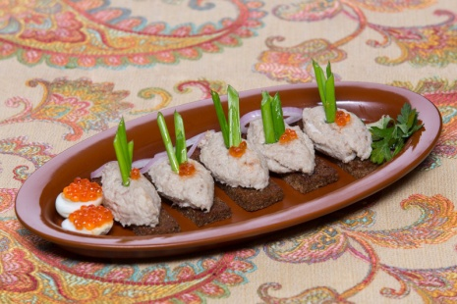
ЗАКУСКА НЕЖНОСТЬ……….220 гр.... 300 руб.
50/30
Паштет из: филе сельди, яйцо, лук репка, масло сливочное, зелень. Подается на гренках

Салат(порционно каждому гостю)

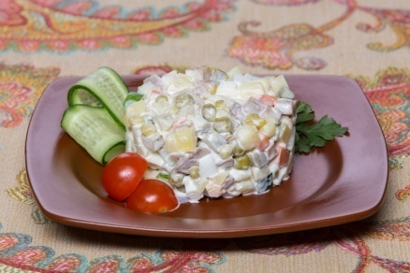

САЛАТ <<СТАРОРУССКИЙ>>2.…….100 гр.... 160 руб.
Язык говяжий, курица, яйцо, картофель, огурцы соленые, морковь, лук, майонез

Салат( в общих тарелках )

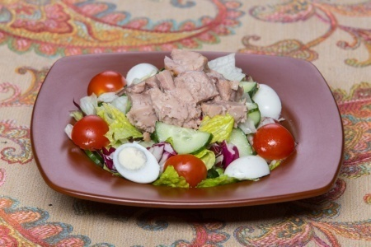

САЛАТ С ПЕЧЕНЬЮ ТРЕСКИ.…….210 гр.... 420 руб.
Свежие огурец и помидор, перепелиное яйцо, микс - салат, печень трески, фирменная заправка на основе масла

Горячее блюдо( порционно каждому гостю)

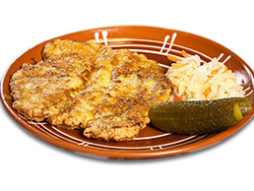
свинина по французски1…….240 гр.... 480 руб.
Свинина жареная с ананасами, перцем болгарским , запеченная под сырной корочкой. Подаётся с овощным миксом

Горячее блюдо( в общих тарелках)

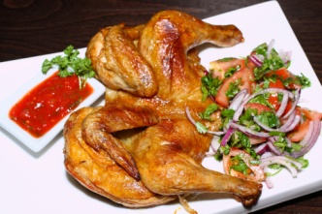
ЦЫПЛЕНОК ТАБАКА1…….600 гр.... 480 руб.
Цыпленок маринованный в специях, зажаренный до хрустящей корочки и доведенный до готовности в печи.
Подаётся с соленьями и аджикой

Десерты
Фруктовая тарелка
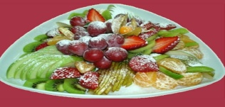...........700 гр..... 450 руб.

